Отчёт по проведённому исследованию на тему

«Удовлетворённость работы наземного общественного транспорта города Минска»

Исследование провёл

Сидоров Иван студент группы М4-09-ДТ-4091.

Содержание

1) Определение целей опроса 2

2) Методы сбора информации: 4

3) Разработка вопросов 4

4) Результаты пилотного опроса 5

5) Выводы 11

Тема исследования:

«Удовлетворённость работы наземного общественного транспорта города Минска»

# 1) Определение целей опроса

С одной стороны:

видна нехватка общественного транспорта на данной линии в пиковые моменты времени (9 , 13-14, 17-19 часов в рабочий день);

С другой стороны:

видно нежелание пользователей транспорта оплачивать проезд ввиду его дороговизны, видны пробелы в качестве обслуживания в общественном транспорте.

**Задача:**

Выяснить, согласны ли люди увеличить оплату за проезд, получив при этом более качественно обслуживание.

**Интерпретация ключевых понятий:**

Ключевые понятия: **общественный транспорт**, **оплата за проезд, уровень обслуживания, служебный персонал**.

Общественный транспорт: трамвай, троллейбус, автобус.

Оплата за проезд (ед.): стоимость оплаты за проезд в общественном транспорте города Минска.

Уровень обслуживания: действия предпринимаемые работниками автобусных, трамвайных и троллейбусных депо (ввод кондукторов для удобства оплаты, возможность покупки проездных билетов на декады, сутки, возможность ввода электронной оплаты).

Служебный персонал: водители, кондукторы, ревизоры, силовые структуры.

**Цель исследования:**

Целью исследования является выявление отношения населения к увеличению оплаты за проезд, для лучшего обслуживания.

**Задачи исследования:**

* изучения возможных вариантов поведения жителей города Минска, в случае увеличения оплаты за проезд;
* узнать о степени готовности к повышению оплаты за проезд;

**Объект исследования:**

Различные слои населения города Минска пользующиеся общественным транспортом.

**Предмет исследования:**

Будущее общественного транспорта города Минска.

**Операционализация понятий:**

1. Отношение населения:
   1. Позитивное;
      1. Дружеское;
      2. Уважительное;
      3. Доверительное.
   2. Негативное
      1. Настороженное;
      2. Неприязненное;
      3. Враждебное.
   3. Нейтральное
2. Среди слоёв населения можно выделить:
   1. Студенты;
   2. Рабочие;
   3. Предприниматели;
   4. Пенсионеры.
3. По степени благосостояния:
   1. Обеспеченые;
   2. Среднеобеспеченные;
   3. Малообеспеченные.

**Гипотезы:**

Увеличение цены билета за проезд так или иначе отражается на благосостоянии человека, что может повлиять на его отношения с окружающим миром.

После увеличения цены билета за проезд, больше людей станет ездить «зайцами».

# 2) Методы сбора информации:

Исследование носит выборочный характер, так как опросить всех пользователей общественного транспорта не представляется возможным.

**Выборка:**

от 50-ти человек.

**Возраст респондентов:**

от 16 до 70 лет.

# 3) Разработка вопросов

**Инструментарий опроса:**

анкета.

**Формы обработки:**

ручная обработка.

**Значимость исследования:**

Перспектива увеличения оплаты за проезд приведёт к улучшению качества обслуживания общественного транспорта, позволит приобрести новые единицы транспортных средств. Ввести необходимое количество служебного персонала.

# 4) Результаты пилотного опроса

Таблица сводных результатов тестирования.

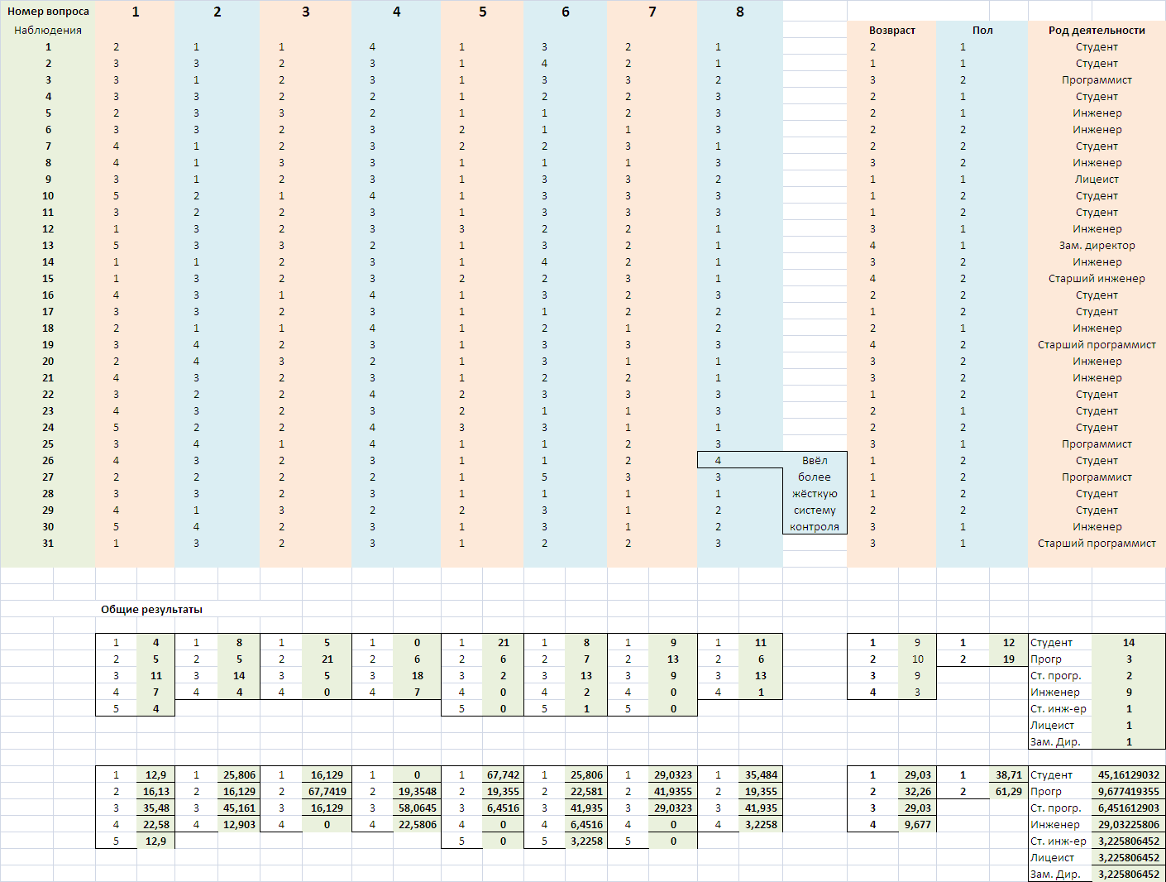

Гистотраммы показывающие результаты в процентах.

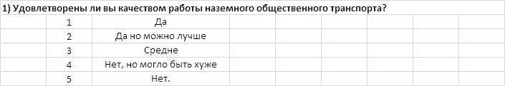

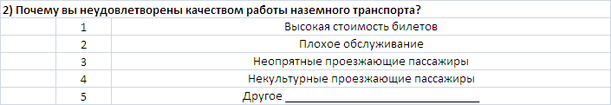

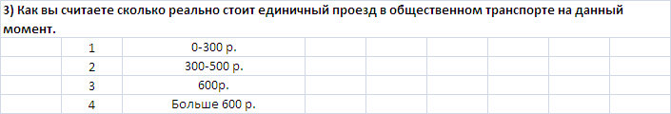

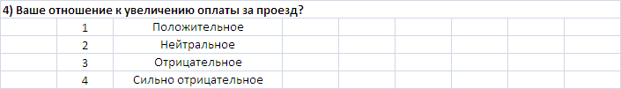

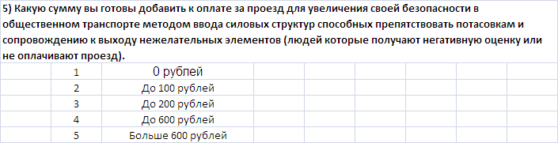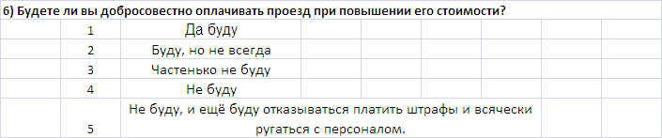

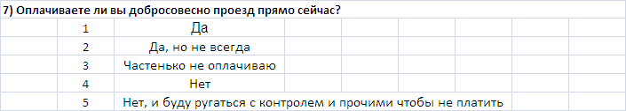

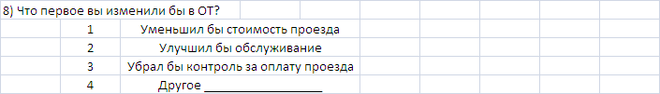

Диаграмма возврастов опрошенных.

Соотношение мужского и женского пола опрошенных.

Профессии опрошенных

# 5) Выводы

Подводя итоги можно сказать, что наземный общаственный транспорт как черезчур дорог, так и совершенно неудовлетворяет желаниям пользователей.